**ACTA DE COMITÉ N°002 – COMITÉ DE PAGOS DE LA E.S.E HOSPITAL SAN JUAN DE DIOS DE FLORIDABLANCA – MARZO 04 DE 2025.**

En Floridablanca a los cuatro (04) días del mes de Marzo de 2025, se reunió el Comité de Pagos de las medidas y obligaciones del Programa de Saneamiento Fiscal y Financiero - PSFF de ESE Hospital San Juan de Dios de Floridablanca, en sesión Ordinaria a las 02:00 de la tarde, a través de la herramienta tecnológica Skype, y de manera presencial en la Sala de Juntas de la Unidad Materno Infantil – UMI, esto, ante la imposibilidad de reunirse el pasado viernes 28 de Febrero del año en curso, y se contó con los siguientes asistentes:

**Miembros**

**Dra. JOHANNA ALEJANDRA OTERO WANDURRAGA**

Presidente Delegada

**Dra. MONICA BARRIOS BASTIDAS**

Secretaria Comité // Gerente ESE

**Grupo de Acreedores:**

Grupo 1: Acreencias Laborales y Servicios Personales Indirectos

**UT.UCI ESE** **HSJD FLORIDABLANCA**

Asistente: Dr. Mauricio Antonio Martínez Arguello- Representante Legal.

Grupo 5: Demás Acreedores externos

**BBVA SEGUROS DE VIDA COLOMBIA S.A.**

Asistente:Dr. Daniel Andrés González– Apoderado

**Invitados:**

**DRA. ALEXANDRA GARCIA ESPARZA**

Subgerente ESE

**DR. JORGE CARLOS OROZCO CAMACHO**

Abogado -Contratista Defensa Judicial de la E.S.E

El Orden del día es el siguiente:

1.Verificación del Quórum.

2.Aprobación del Orden del día.

3.Presentación y Aprobación Acta 001 de 2025.

4.Generalidades del Programa de Saneamiento Fiscal y Financiero – PSFF.

5.Proposiciones y varios.

**1.Verificación del Quórum.**

Los representantes de los grupos: Grupo 2: Entidades Públicas y Seguridad Social - Electrificadora de Santander. Grupo 3: Proveedores bienes y servicios - Ortosin Medical SAS, y Grupo 6: Provisiones y Pasivos Contingentes- Elida Ramírez y Otros, no manifestaron estar presentes durante el llamado a lista.

De conformidad con el acuerdo de Comité No 001 aprobado en el mes de Marzo de 2022, en el cual se estableció el reglamento interno del comité de pagos, en el Articulo 14 - Quórum, se estipuló: *“En las reuniones del Comité de Pagos, se podrá deliberar con la presencia de por lo menos la mitad más uno de sus miembros”, no obstante*, en su Parágrafo 1º establece que todos los grupos de acreedores estarán representados por un único Miembro quien ejercerá su derecho a voz y voto en nombre de estos; que será ejercido y reemplazado, por el grupo de acreedores que corresponda en el orden de prelación de pagos del PSFF y de acuerdo a lo establecido en el parágrafo 1 del Artículo 20 de la Resolución 2396 de 2020 o la norma que la sustituya o modifique, los demás representantes de los diferentes grupos de acreedores podrán asistir a las diferentes sesiones con voz, quienes podrán intervenir, según lo estimen. Esto indica, que, para efectos de votación, decisión y deliberación, los demás miembros de los grupos de acreedores están representados por el representante que ocupa la posición No 1 dentro del Grupo 1 de acreedores, según el orden de la prelación de pagos; para este caso, por el representante de la UT.UCI ESE HSJD FLORIDABLANCA.

Con las observaciones antes referidas, se verifica la existencia de Quórum reglamentario para deliberar y tomar decisiones válidas.

**2. Aprobación del Orden del día.**

Se somete a consideración el orden del día, y es aprobado por los Miembros del Comité.

**3.Presentación y Aprobación Acta 001 de 2025.**

El acta fue socializada vía correo electrónico a los Miembros e invitados del Comité. Frente a la misma no se presentaron comentarios ni observaciones, por cuanto, se somete a consideración el Acta N° 001 de 2025, y es aprobada por los Miembros del Comité de Pagos.

**4.Generalidades del Programa de Saneamiento Fiscal y Financiero – PSFF.**

El Dr. Jorge Orozco, expresa que este punto en particular tiene como objetivo socializarle a los miembros e invitados del Comité, la certificación emitida por el área Financiera de la ESE Hospital San Juan de Dios de Floridablanca, correspondiente a los excedentes generados con ocasión del cierre financiero de la vigencia 2024.

En sesión de comité de pagos 001 celebrada en Enero 30 de 2025, se informó que la ESE se encontraba en proceso del cierre financiero de la vigencia inmediatamente anterior, razón por la cual, para ese momento aún no se tenía certeza si la Entidad había o no generado excedentes.

Conforme a lo anterior, y una vez efectuado el cierre de la vigencia 2024, se determina que la Institución generó excedentes, y de conformidad a los parámetros definidos para el PSFF, el valor correspondiente a excedentes, es susceptible de ser cancelado a pasivos que estén debidamente reconocidos dentro del Programa, en el turno que corresponda.

En este orden, se socializó certificación, emitida por las áreas de Tesorería y contabilidad de la ESE:

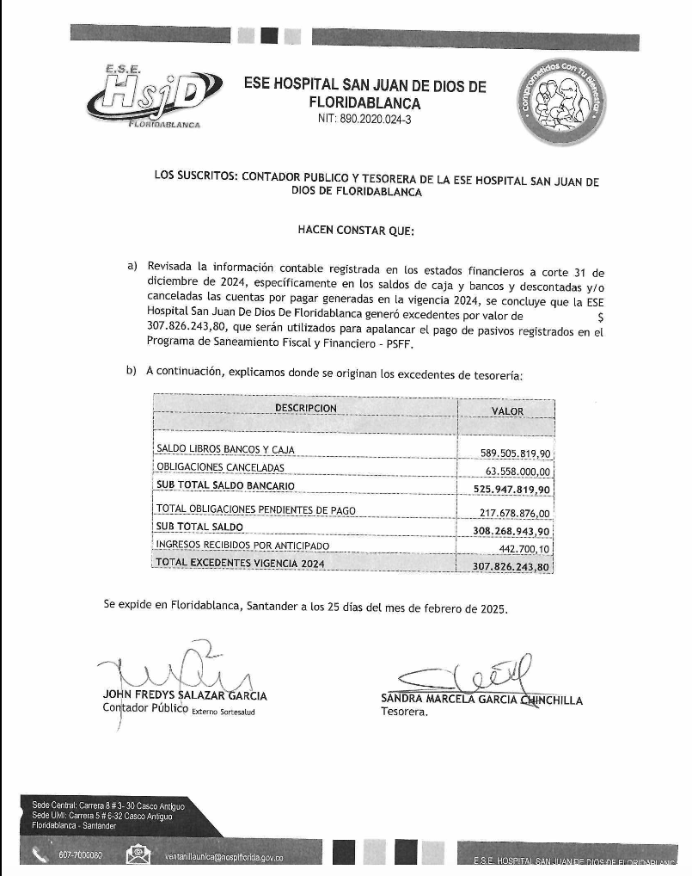

En síntesis, la ESE Hospital San Juan de Dios de Floridablanca, al cierre financiero de la vigencia 2024, generó excedentes por valor de $ 307.826.243, cuyo valor es susceptible de ser cancelado al acreedor en turno, que para el caso especifico es la UT.UCI HSJD Floridablanca del Grupo 1: Acreencias Laborales y Servicios Personales Indirectos.

Es importante señalar que, conforme lo exige la norma (Ley 2210 del 2022- Estatuto de la conciliación), para surtir el pago efectivo debe desarrollarse la secuencia de pasos relacionada inicialmente con el comité de conciliación y defensa judicial de la ESE Hospital San Juan de Dios de Floridablanca, donde se presenta y analiza una ficha técnica para efectos de generar un contrato de transacción en las misma condiciones en que se suscito el pago con este acreedor el año pasado, el cual debe contener las facturas que se encuentren debidamente radicadas, contabilizadas y que soporten la acreencia de la UT.UCI HSJD Floridablanca; una vez, el comité de conciliación emita parámetros a la Gerente y sea aceptada la solicitud de suscribir el contrato de transacción, se celebrara el contrato a que haya lugar, esto, al tener en cuenta que el proceso contencioso Administrativo de controversias contractuales (proceso que la UT.UCI HSJD adelanta en contra de la ESE) sigue vigente en la actualidad, seguidamente se solicitará la expedición del CDP y RP; con esta información se presenta en sesión de Comité de pagos el proyecto de Acuerdo de Comité de pagos “Por el cual se acuerda la programación de pago, y se da aprobación a la certificación de giro de los recursos”, posteriormente debe presentarse proyecto de Acuerdo ante la Junta Directiva de la Entidad “Por el cual se aprueba la programación de pago acordada por el Comité de Pagos de las medidas y obligaciones del Programa de Saneamiento Fiscal y Financiero -PSFF”, agotados los tramites o pasos anteriormente descritos, se procede a realizar el pago efectivo de recursos correspondientes a excedentes generados en la vigencia 2024.

Entonces, a partir de la finalización de la presente sesión, la ESE iniciara de manera directa con el Rte. Legal de la UT.UCI HSJD Floridablanca – Dr. Mauricio Martínez a realizar la secuencia de pasos descrita y de esta manera, construir el documento final, hasta llegar al pago efectivo al acreedor.

Con lo anteriormente expuesto, se da por presentadas las generalidades del PSFF.

**5.Proposiciones y varios.**

No se presentaron Proposiciones y Varios.

Agotado el orden del día, y siendo las 02:20 de la tarde, se da por terminada la sesión del comité de pagos de las medidas y obligaciones del Programa de Saneamiento Fiscal y Financiero- PSFF, celebrada en Marzo 04 de 2025, y el acta es firmada por la Presidente y Secretaria.

**JOHANNA ALEJANDRA OTERO WANDURRAGA MONICA BARRIOS BASTIDAS**

Delegada del Señor Gobernador Secretaria Comité de Pagos

Presidente Comité de Pagos Gerente E.S.E

**Transcribe** LDC/ Secretaria de Gerencia

**Revisó**: Jorge Carlos Orozco Camacho. Abogado Externo Contratista

Defensa Judicial ESE Hospital San Juan de Dios de Floridablanca